福州第十中学综合实践活动业绩提升情况说明
福州市张群林综合实践活动名师工作室在我校有成员两名：张凝、陈立雯。她们积极发挥了工作室成员的引领和示范作用，学校在综合实践活动方面取得了一些成绩，简介如下：
1.2019年12月，我校开展以“绽放青春，创造未来”为主题的社团巡礼活动。活动期间，我校五大类近20个社团通过社团活动、各类比赛、现场表演等载体向全校师生展示了一年间各社团开展学习、实践的活动成果。
2.2020年5月，晋安区教育系统的区人大代表、政协委员与我校30名学生代表应邀到福州晋安区检察院参加“同舟共济，检护明天”检察开放日活动。我校学生会、话剧社成员在法治副校长陈喆检察长的指导下开展“模拟法庭”活动。该活动同步通过区教育平台向全区10万余名中小学、幼儿园学生及家长直播推送活动实况，开展线上交流互动。
4.2020年6月，随着中高考的日益临近，我校师生集体出动，用喊楼的方式给初、高三年级的师生们加油鼓劲、助威减压。海峡都市报、新浪福建、一手Video、福州头条大热门等微博账号进行了报道、转发。
5.2020年6月，在福州市教育局举办的“以艺抗疫 情暖人间”中小学生疫情防控艺术作品征集活动中，我校翁馨同学绘制的作品«希望»荣获一等奖。瞿谢情同学的宣传画作品《病毒面前我们不害怕！》入选福建美术家协会主办的福建省防控抗击疫情少儿主题美术作品微信展。
6.2020年6月，我校被中国科协青少年科技中心、中国青少年科技辅导员协会评为2020年度“全国青少年人工智能活动特色单位”。我校机器人社在2019年福州市青少年体育科技创新大赛中荣获团体（中国全仿真古亭）第五名，黄灵莹等九名同学分获一、二、三等奖。
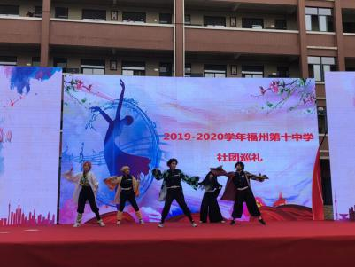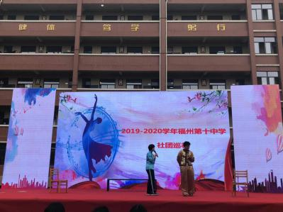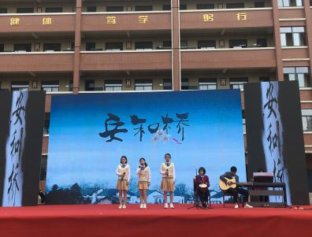
社团巡礼活动
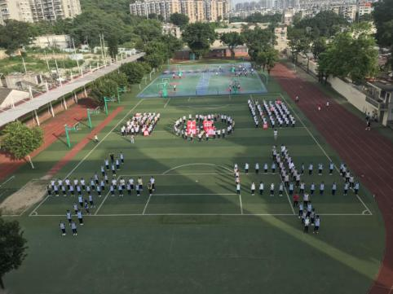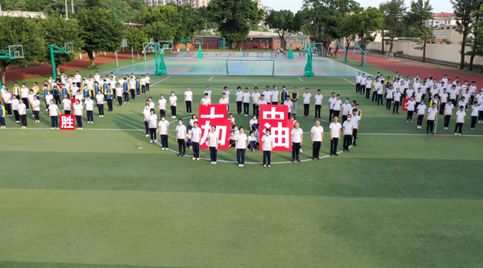
喊楼活动
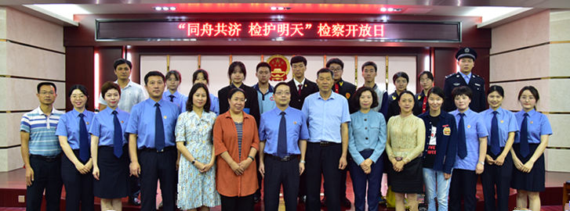
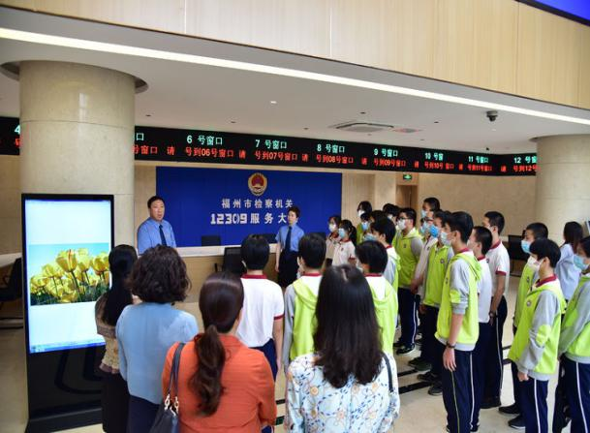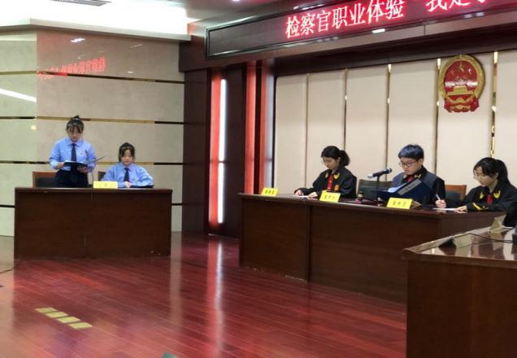
“同舟共济，检护明天”检察开放日活动”
